INFORMACJA
O STANIE REALIZACJI ZADAŃ OŚWIATOWYCH
W GMINIE POLICE
W ROKU SZKOLNYM 2010/2011



Police, październik 2011 r.

Organ wykonawczy jednostki samorządu terytorialnego – Burmistrz Polic, ma obowiązek przedstawiania organowi stanowiącemu - Radzie Miejskiej w Policach, w terminie do dnia 31 października, informacji o stanie realizacji zadań oświatowych za poprzedni rok szkolny, w tym o wynikach sprawdzianów i egzaminów w szkołach, których prowadzenie należy do zadań własnych gminy.
Wypełniając ten obowiązek przedstawiam radnym informację o stanie realizacji zadań oświatowych w roku szkolnym 2010/2011.

Zadania te zostały określone przepisami:
- ustawy z dnia 26 stycznia 1982 r. - Karta Nauczyciela (Dz. U. z 2006 r. Nr 97, poz. 674 z późniejszymi zmianami),
- ustawy z dnia 8 marca 1990 r. o samorządzie gminnym (Dz. U. z 2001 r. Nr 142, poz. 1591 z późniejszymi zmianami),
- ustawy z dnia 7 września 1991 r. o systemie oświaty (Dz. U. z 2004 r. Nr 256, poz. 2572 z późniejszymi zmianami),
oraz innych ustaw i przepisów wykonawczych.

  - ORGANIZACJA PLACÓWEK OŚWIATOWYCH W GMINIE POLICE

1. Edukacja przedszkolna
Edukacja przedszkolna w naszej gminie to:
- dziewięć przedszkoli, w których przebywało 1.116 dzieci,
- osiem tzw. oddziałów zerowych, w których przebywało 188 dzieci,
- trzy punkty przedszkole zlokalizowane w Przedszkolu Publicznym nr 5 w Policach, Szkole Podstawowej nr 6 w Policach oraz Szkole Filialnej w Niekłończycy, w których przebywało 62 dzieci.
Opieką przedszkolną objętych było 1.366 dzieci. Liczba dzieci w wieku 3-5 lat, które były objęte opieką przedszkolną wynosiła 1.070, co stanowiło 87 % dzieci urodzonych w tym przedziale wiekowym. Obowiązek nauki w szkołach realizowało 44 dzieci sześcioletnich.

Wykres 1. Dzieci objęte edukacją przedszkolną

Tabela 1. Liczba dzieci w przedszkolach, oddziałach przedszkolnych przy szkołach podstawowych, punktach przedszkolnych w roku szkolnym 2010/2011
w Gminie Police

Lp. | Przedszkole | Liczba oddziałów |  |  | Liczba dzieci w przedszkolu |  |  |  |  |  | Liczba
Lp. | Przedszkole | Ogółem | w tym oddz. |  | Ogółem | w tym: |  |  |  | Uwagi | miejsc
Lp. | Przedszkole | Ogółem | przedszkolne | 6latki | Ogółem | 2007 i.. | 2006 | 2005 | 2004 i | Uwagi | w przedsz
 |  |  |  |  |  | 2-3 latki | 4 latki | 5 latki | 6 latki | Uwagi | /oddz. 0
1. | PP nr 1 | 4 | 4 |  | 103 | 27 | 31 | 45 |  |  | 100
1. | ul. Traugutta 13/15
2. | PP nr 5 | 5 | 4 | 1 | 127 | 29 | 25 | 32 | 41 |  | 125
2. | ul. Robotnicza 13
3. | PP nr 6 | 5 | 4 | 1 | 127 | 28 | 28 | 49 | 22 |  | 125
3. | ul.Wróblewskiego 3
4. | PP nr 8 | 5 | 4 | 1 | 124 | 19 | 36 | 34 | 34 | 2 oddz/integ | 125
4. | ul.Wyszyńskiego 31 |  |  |  |  |  |  |  | 1 | 11 dzieci
5. | PP nr 9 | 6 | 5 | 1 | 157 | 48 | 35 | 45 | 25 |  | 150
5. | ul. Piaskowa 13 |  |  |  |  | 4
6. | PP nr 10 | 7 | 6 | 1 | 167 | 76 | 41 | 26 | 23 |  | 175
6. | ul. Piaskowa 112 |  |  |  |  |  |  |  | 1
7. | PP nr 11 | 6 | 4 | 2 | 157 | 32 | 50 | 38 | 37 |  | 150
7. | ul. Przyjaźni 1
 | Razem miasto | 38 | 31 | 7 | 962 | 263 | 246 | 269 | 184 | 0 | 950
 | Razem miasto |  |  |  |  |  |  |  |  | 0
8. | PP w Tanowie | 2 | 1 | 1 | 75 | 25 | 24 | 15 | 11 |  | 75
9. | PP w Trzebieży | 3 | 2 | 1 | 79 | 16 | 27 | 16 | 20 |  | 75
 | Razem wieś | 5 | 3 | 2 | 154 | 41 | 51 | 31 | 31 | 0 | 150
 | Razem wieś |  |  |  |  |  |  |  |  | 0
 | Ogółem | 43 | 34 | 9 | 1 116 | 304 | 297 | 300 | 215 | 0 | 1 100
 | Ogółem |  |  |  |  |  |  |  |  | 0
 |  | W Trzebieży 6 latki i oddz."0" są łączone
 | Oddziały przedszkolne przy szkołach podstawowych
1. | SP nr 1 Police | 1 |  | 1 | 14 |  |  | 2 | 12
2. | SP nr 2 Police | 1 |  | 1 | 13 |  |  | 2 | 11
3. | SP nr 6 Police | 2 | 1 | 1 | 38 | 4 | 8 | 9 | 17
4. | SP nr 8 Police | 3 |  | 3 | 69 |  |  | 17 | 52
5. | SP Tanowo | 1 |  | 1 | 9 |  |  | 4 | 5
6. | Szk.Filialna Pilchowo | 1 |  | 1 | 14 |  |  | 6 | 8
7. | Szk.Filialna Niekłończyca | 1 |  | 1 | 9 |  |  | 2 | 7
8. | Szk. Filialna Przęsocin | 1 |  | 1 | 22 | 11 | 7 | 3 | 1
 | Razem
 | oddz. "O" w sp | 11 | 1 | 10 | 188 | 15 | 15 | 45 | 113 | 0 | 0
Punkty przedszkolne
1. | PP PP nr 5 Police | 1 | 1 |  | 25 | 11 | 8 | 6
2. | PP SF Niekłończyca | 1 | 1 |  | 15 | 3 | 9 | 3
 | Razem punkty w sp | 2 | 2 | 0 | 40 | 14 | 17 | 9 | 0 | 0 | 0
3. | Nuepubliczny Punkt Przedszkolny TPD w Policach | 1 | 1 |  | 22 | 7 | 7 | 8
 | Ogółem punkty | 3 | 3 | 0 | 62 | 21 | 24 | 17 | 0 | 0 | 0

Dane z SIO na dzień 30.09.2010 r.

2. Szkoły podstawowe
Drugim obszarem oświaty gminnej są szkoły podstawowe. Gmina Police jest organem prowadzącym dla siedmiu szkół podstawowych i czterech szkół filialnych. Uczęszczało do nich 2.250 uczniów. Średnio do jednej klasy chodziło około 20 uczniów.

Tabela 2. Liczba uczniów i oddziałów w szkołach podstawowych Gminy Police w roku szkolnym 2010/2011

Lp. | Nazwa szkoły | Liczba uczniów w klasie/liczba oddziałów |  |  |  |  |  |  | Razem uczniów | Liczba oddziałów | Średnia uczniów w klasie | Pomieszczeń do nauczania
Lp. | Nazwa szkoły | I | II | III | IV | V | VI | w tym NI*Nsp* RW*
1. | Szkoła Podstawowa nr 1 | 35 | 38 | 40 | 34 | 46 | 45 | 2 2 | 238 |  | 19,83 | 16
1. | Police ul. Sikorskiego 8 | 2 | 2 | 2 | 2 | 2 | 2 | 1 |  | 12
2. | Szkoła Podstawowa nr 2 | 23 | 20 | 14 | 19 | 16 | 22 |  | 114 |  | 19,00 | 8
2. | Police ul. Cisowa 2 | 1 | 1 | 1 | 1 | 1 | 1 |  |  | 6
3. | Szkoła Podstawowa nr 3 | 64 | 64 | 64 | 62 | 64 | 60 | 2 2 | 378 |  | 21,00 | 19
3. | Police ul. Siedlecka 4 | 3 | 3 | 3 | 3 | 3 | 3 | 2 |  | 18
4. | Zespół Szkół nr 2
4. | Szkoła Podstawowa nr 6 | 23 | 15 | 23 | 22 | 15 | 24 | 0 3 | 122 |  | 20,33 | 10
4. | Police ul. Owocowa 6 | 1 | 1 | 1 | 1 | 1 | 1 |  |  | 6
5. | Szkoła Podstawowa nr 8 | 101 | 133 | 131 | 147 | 176 | 168 | 4 8 | 856 |  | 21,40 | 53
5. | Police ul. Piaskowa 99 | 5 | 6 | 6 | 7 | 8 | 8 | 3 |  | 40
 | Szkoła Filialna SP nr 8 | 41 | 44 | 48 |  |  |  |  | 133 |  | 22,17 | 6
 | Police ul. Przyjaźni 33 | 2 | 2 | 2 |  |  |  |  |  | 6
x | Razem miasto | 287 | 314 | 320 | 284 | 317 | 319 | 8 15 | 1 841 |  | 20,92 | 112
x | Razem miasto | 14 | 15 | 15 | 14 | 15 | 15 | 6 |  | 88
6. | Szkoła Podstawowa | 20 | 24 | 21 | 24 | 22 | 23 |  | 134 |  | 22,33 | 9
6. | Tanowo ul. Szczec. 31 | 1 | 1 | 1 | 1 | 1 | 1 | 2 |  | 6
 | SPTanowo,Szkoła Filialna | 17 | 11 | 19 | 9 | 16 | 10 | 1 1 | 82 |  | 13,67 | 9
 | w Pilchowie | 1 | 1 | 1 | 1 | 1 | 1 |  |  | 6
7. | Szkoła Podstawowa | 19 | 18 | 20 | 17 | 33 | 21 | 0 1 | 128 |  | 18,29 | 9
7. | Trzebież ul. WOP-u 19a | 1 | 1 | 1 | 1 | 2 | 1 | 1 |  | 7
 | SP Trzeb. Szkoła Filialna | 9 | 9 | 11 | 13 |  | 13 |  | 55 |  | 11,00 | 7
 | w Niekłończycy | 1 | 1 | 1 | 1 |  | 1 |  |  | 5
 | SP nr 2, Szkoła Filialna |  | 6 | 4 |  |  |  |  | 10 |  | 5,00 | 6
 | w Przęsocinie |  | 1 | 1 |  |  |  |  |  | 2
x | Razem wieś | 65 | 68 | 75 | 63 | 71 | 67 | 1 2 | 409 |  | 15,73 | 40
x | Razem wieś | 4 | 5 | 5 | 4 | 4 | 4 | 3 |  | 26
O g ó ł e m |  | 352 | 382 | 395 | 347 | 388 | 386 | 9 17 | 2 250 |  | 19,74 | 152
 |  | 18 | 20 | 20 | 18 | 19 | 19 | 9 |  | 114

W tym liczba uczniów: NI*- objętych nauczaniem indywidualnym, Nsp *- z orzeczeniem o potrzebie kształcenia specjalnego, Rw * - objętych zajęciami rewalidacyjno-wychowawczymi

Dane z SIO na 30.09.2010 r.

Wykres 2. Liczba uczniów i oddziałów w szkołach podstawowych
3. Gimnazja
Od dwunastu lat gmina prowadzi szkoły gimnazjalne. W naszej gminie są dwa samodzielne gimnazja oraz trzy działające w ramach zespołów. Jedno z nich to Gimnazjum dla Dorosłych, które działa w ramach Zespołu z Gimnazjum nr 2 w Policach. W szkołach gimnazjalnych było 1.172 uczniów, a średnia liczba uczniów w szkole gimnazjalnej wynosiła około 22.

Tabela 3. Liczba uczniów i oddziałów w gimnazjach Gminy Police w roku szkolnym 2010/2011

Lp. | Nazwa szkoły | Liczba uczniów w klasie / liczba oddziałów/ |  |  |  |  |  | Średnia liczba uczniów w klasie | Pomieszczenia do nauczania
Lp. | Nazwa szkoły | I | II | III | w tym | R a z e m |  | Średnia liczba uczniów w klasie | Pomieszczenia do nauczania
 |  |  |  |  | NI*i Nsp* | uczniów | oddziałów | Średnia liczba uczniów w klasie | Pomieszczenia do nauczania
 |  |  |  |  | RW*
1. | Gimnazjum nr 1 | 98 | 135 | 124 | 3 2 | 357 |  | 23,80 | 24
1. | Police ul. Tanowska 14 | 5 | 5 | 5 |  |  | 15
2. | Zespół Szkół nr 1
2. | Gimnazjum nr 2 | 130 | 128 | 129 | 1 2 | 387 |  | 25,80 | 20
2. | Police ul. Wojska Polskiego 68 | 5 | 5 | 5 |  |  | 15
3. | Gimnazjum nr 3 | 65 | 82 | 74 |  | 221 |  | 20,09 | 19
3. | Police ul. Traugutta 4 | 3 | 4 | 4 | 1 |  | 11
4. | Zespół Szkół nr 2
4. | Gimnazjum nr 4 | 32 | 37 | 23 |  | 92 |  | 18,40 | 3
4. | Police ul. Owocowa 5 | 2 | 2 | 1 |  |  | 5
 | Razem miasto | 325 | 382 | 350 | 4 4 | 1 057 |  | 22,98 | 66
 | Razem miasto | 15 | 16 | 15 | 1 |  | 46
5. | Zespół Szkół
5. | Gimnazjum | 35 | 26 | 27 | 1 1 | 88 |  | 17,60 | 8
5. | Trzebież ul. WOP 19a | 2 | 1 | 2 |  |  | 5
 | Razem gimnazja | 360 | 408 | 377 |  | 1 145 |  | 22,45 | 74
 | Razem gimnazja | 17 | 17 | 17 |  |  | 51
1. | Gimnazjum dla Dorosłych |  | 15 | 12 |  | 27
1. | Police ul. Wojska Polskiego 68 |  | 1 | 1 |  |  | 2
 | Ogółem gimnazja | 360 | 423 | 389 | 5 5 | 1 172 |  | 22,11 | 74
 | Ogółem gimnazja | 17 | 18 | 18 | 1 |  | 53

W tym liczba uczniów: NI*- objętych nauczaniem indywidualnym, Nsp*- z orzeczeniem o potrzebie kształcenia specjalnego, RW*- objętych zajęciami rewalidacyjno-wychowawczymi
Dane z SIO na dzień 30.09.2010 r.

Wykres 3. Liczba uczniów i oddziałów w gimnazjach

  - PRACOWNICY PLACÓWEK OŚWIATOWYCH

1. Informacja o pracownikach
Policka oświata to także duży zakład pracy. W placówkach oświatowych zatrudnieni byli pracownicy na ponad 650 etatach.

Tabela 4. Liczba pracowników w placówkach oświatowych (w etatach)
Liczba etatów
pracowników zatrudnionych w placówkach oświatowych
Placówka | Ogółem | Nauczyciele | Administracja | Obsługa
Przedszkola | 180,79 | 75,79 | 13,50 | 91,50
Punkty przedszkolne | 0 | 0,60 | 0 | 0
Szkoły podstawowe | 272,88 | 184,31 | 22,25 | 66,32
Gimnazja | 92,59 | 60,59 | 9,00 | 23,00
Zespoły Szkół | 111,73 | 79,41 | 9,50 | 22,82
Razem | 657,99 | 400,70 | 54,25 | 203,64
Dane z SIO na 30.09.2010 r.
Wykres 4. Liczba pracowników w placówkach oświatowych (w etatach)

Poziom wykształcenia nauczycieli w placówkach przedstawiał się następująco:

Tabela 5. Liczba nauczycieli wg poziomu wykształcenia zatrudnionych w placówkach oświatowych

Poziom wykształcenia zatrudnionych w placówkach oświatowych
Placówka | Ogółem | Wyższe studia  magisterskie | Licencjat | Kolegium  Nauczycielskie,  Kolegium Języków Obcych | Pozostałe kwalifikacje  SN, SWP
Przedszkola | 101,59 | 75,79 | 13,80 | 1,00 | 11,00
Punkty przedszkolne | 0,60 | 0,60 | - | - | -
Szkoły podstawowe | 189,98 | 184,31 | 5,67 | - | -
Gimnazja | 62,59 | 60,59 | 2,00 | - | -
Zespoły Szkół | 86,73 | 79,41 | 6,32 | - | 1,00
Razem | 365,10 | 324,31 | 27,79 | 1,00 | 12,00
% | 100 | 88,83 | 7,61 | 0,27 | 3,29
Dane z SIO na 30.09.2010 r.
Wykres 5. Liczba nauczycieli wg poziomu wykształcenia
Wykres 6. Poziom wykształcenia nauczycieli w procentach

Poziom stopni awansu zawodowego nauczycieli w placówkach przedstawiał się następująco:

Tabela 6. Liczba nauczycieli wg poziomu awansu zawodowego zatrudnionych w placówkach oświatowych (etaty)

Poziom awansu zawodowego nauczycieli
zatrudnionych w placówkach oświatowych
Placówka | Ogółem | Stażysta | Kontraktowy | Mianowany | Dyplomowany
Przedszkola | 101,59 | 13,00 | 23,33 | 39,44 | 25,82
Punkty przedszkolne | 1,60 | - | - | 1,60 | -
Szkoły podstawowe | 189,98 | 7,00 | 31,05 | 43,65 | 108,28
Gimnazja | 62,59 | 4,40 | 10,78 | 22,62 | 24,79
Zespoły Szkół | 86,73 | 4,01 | 18,21 | 29,12 | 35,39
Razem | 339,30 | 15,41 | 60,04 | 95,39 | 168,46
% | 100 | 4,54 | 17,70 | 28,11 | 49,65

Dane z SIO na 30.09.2010 r.

Wykres 7. Poziom awansu zawodowego nauczycieli

Wykres 8. Poziom awansu zawodowego nauczycieli w procentach
2. Doskonalenie zawodowe nauczycieli
Gmina Police jako jedna z nielicznych w województwie posiada zespół doradców metodycznych. W skład zespołu doradców w roku szkolnym 2010/2011 wchodzili nauczyciele wspierający pracę w zakresie:
- wychowania przedszkolnego,
- języka polskiego,
- edukacji wczesnoszkolnej,
- języka angielskiego,
- historii,
- matematyki,
- przyrody, biologii
- wspierania pedagogów szkolnych.

3. Opieka zdrowotna nad nauczycielami
W roku szkolnym 2010/2011 Gmina przyznała pomoc finansową w formie zapomóg pieniężnych dla 41 nauczycieli (w tym emerytów i rencistów).

III. REALIZACJA POZOSTAŁYCH ZADAŃ OŚWIATOWYCH

1. Dowożenie uczniów do szkół

Gmina Police zapewnia:
- dowóz uczniów do szkół podstawowych w Tanowie, Trzebieży i SP nr 6 w Policach oraz opiekę nad uczniami w czasie dowożenia,
- dowóz uczniów na zajęcia wychowania fizycznego na basenie Zespołu Szkół
im. Ignacego Łukasiewicza w Policach ze Szkoły Podstawowej nr 6 w Policach oraz Szkół Podstawowych w Pilchowie, Tanowie, Niekłończycy i w Trzebieży,
- dowóz uczniów z obwodów Szkół Podstawowych: w Pilchowie, Tanowie,
Przęsocinie i Niekłończycy oraz SP nr 6 w Policach do rejonowych gimnazjów, a także opiekę nad uczniami w czasie dowożenia,
- dowóz uczniów niepełnosprawnych do specjalnych ośrodków szkolno- wychowawczych i opiekę nad uczniami niepełnosprawnymi w czasie dowożenia,
- zwrot środków za bilety uczniom, których droga do szkoły wynosi:
- powyżej 3 km w przypadku uczniów klas I – IV SP
- powyżej 4 km w przypadku uczniów klas V – VI SP i G
i mają możliwość dojazdu środkami komunikacji miejskiej.

2. Stypendia i zasiłki szkolne

Pomoc socjalna w formie stypendiów i zasiłków szkolnych adresowana jest do osób w trudnej sytuacji materialnej, w których miesięczny dochód na osobę w rodzinie nie przekracza kwoty 351 zł netto. Wysokość stypendium szkolnego od 1 listopada 2009 r. wynosi 75 zł miesięcznie.
W roku szkolnym 2010/2011 przyznano 306 stypendiów.
Gmina Police zapewnia również środki na dofinansowanie stypendiów za wyniki w nauce lub za osiągnięcia sportowe. Środki te zostają przekazane do dyspozycji dyrektorów szkół. Kwota stypendium nie może przekraczać 182 zł.

W roku szkolnym 2010/2011 przyznano stypendia za wyniki w nauce i osiągnięcia sportowe dla:
1) 72 uczniów szkół podstawowych,
2) 86 uczniów gimnazjów.

3. Wyprawka szkolna

Wyprawka szkolna to forma pomocy finansowej skierowana do dzieci z rodzin, w których dochód na członka rodziny nie przekracza 351 zł z przeznaczeniem na dofinansowanie zakupu podręczników szkolnych. W roku szkolnym 2010/2011 dofinansowano zakup podręczników dla 200 dzieci. Wysokość dofinansowania wynosiła dla:
- uczniów szkół podstawowych, w tym:
- klas I – III - do 170 zł,
- uczniów gimnazjów, w tym:
- klas II - do 310 zł,
- uczniów szkół podstawowych posiadających orzeczenie o potrzebie kształcenia specjalnego:
- klas I – III - do 170 zł,
- klas IV – VI - do 200 zł.

Tabela 7. Wyprawka szkolna

Lp. | Wyszczególnienie |  | Dofinansowanie zakupu podręczników
1 | Liczba osób, którym przyznano dofinansowanie |  | 200
2 | w tym: | Klasa I szkoły podstawowej | 48
2 | w tym: | Klasa II szkoły podstawowej | 56
2 | w tym: | Klasa III szkoły podstawowej | 45
2 | w tym: | Klasa II gimnazjum | 44
 |  | Klasa I – III szkoły podstawowej (dot. uczniów z orzeczeniem o potrzebie kształcenia specjalnego) | 6
 |  | Klasa IV – VI szkoły podstawowej (dot. uczniów z orzeczeniem o potrzebie kształcenia specjalnego) | 1

4. Dofinansowanie pracodawcom kosztów kształcenia młodocianych pracowników
Burmistrz przyznaje dofinansowanie pracodawcom kosztów kształcenia młodocianych pracowników zamieszkałych na terenie Gminy Police.
Wysokość kwoty dofinansowania kosztów kształcenia jednego młodocianego pracownika zależy od okresu kształcenia wynikającego z umowy o pracę w celu przygotowania zawodowego. Przyznano dofinansowanie dla 36 pracodawców z tytułu kształcenia młodocianych pracowników (za naukę zawodu trwającą 24 miesiące – 4.848,46 zł, 36 miesięcy – 8.080,77 zł).

IV. POZIOM NAUCZANIA

W ubiegłym roku sprawdziany przeprowadzone przez Okręgową Komisję Egzaminacyjną zdało 387 uczniów. Średni wynik uzyskany przez uczniów naszych szkół wynosił 26,53. Średni wynik w naszym województwie to 24,42 a w naszym kraju to 25,27. Jest to wynik o 1,26 lepszy od średniej w kraju, a w roku ubiegłym był lepszy o 1,36. Tegoroczny wynik jest nieznacznie niższy od wyników w roku ubiegłym. Spośród naszych szkół najlepiej sprawdzian napisali uczniowie SP 3, SP 8 i SP w Pilchowie.

Tabela 8. Wyniki sprawdzianów uczniów szkół podstawowych
SP1  Police | SP2  Police | SP3  Police | SP6 Police | SP8 Police | SP Tanowo | SP Pilcho-  wo | SP Trze-bież | SP Niekłoń-  czyca | Gmina | Woje-wódz-two | Kraj
24,26 | 25,00 | 28,46 | 23,42 | 28,15 | 25,66 | 27,70 | 22,04 | 25,16 | 26,53 | 24,42 | 25,27

Wykres 9. Średnie wyniki sprawdzianów w relacji z wynikami w województwie i kraju
Na zakończenie roku szkolnego 389 uczniów szkół gimnazjalnych pisało trzy egzaminy: z części humanistycznej, matematyczno – przyrodniczej i z języka obcego (j. angielskiego lub z j. niemieckiego). Wyniki te, z wyjątkiem wyniku z języka niemieckiego były w tym roku słabsze niż w roku poprzednim.

Tabela 9. Wyniki sprawdzianów uczniów szkół gimnazjalnych

Gimnazjum | Część humanistyczna | Część matematyczno-przyrodnicza | Język  angielski | Język  niemiecki
Gimnazjum nr 1 w Policach | 22,95 | 22,52 | 28,55 | 31,40
Gimnazjum nr 2 w Policach | 27,94 | 23,91 | 29,57 | -
Gimnazjum nr 3 w Policach | 21,35 | 18,43 | 21,29 | 20,54
Gimnazjum nr 4 w Policach | 24,43 | 21,26 | - | 22,96
Gimnazjum w Trzebieży | 24,07 | 21,51 | 23,88 | 26,05
Gmina | 24,55 | 22,20 | 28,17 | 29,80
Województwo | 23,71 | 22,25 | 27,88 | 27,02
Kraj | 25,31 | 23,63 | 28,28 | 27,63

Wykres 10. Średnie wyniki sprawdzianów uczniów szkół gimnazjalnych
Z części humanistycznej, części matematyczno-przyrodniczej oraz z języka angielskiego najwyższe wyniki uzyskali uczniowie Gimnazjum nr 2, natomiast z języka niemieckiego najwyższe wyniki uzyskali uczniowie Gimnazjum nr 1.

EDUKACYJNA WARTOŚĆ DODANA

Najbardziej obiektywnym wskaźnikiem jakości pracy szkół gimnazjalnych jest pomiar umiejętności uczniów, mierzony na podstawie porównania wyników tych samych uczniów osiągniętych na sprawdzianach kończących edukację w szkole podstawowej z wynikami osiągniętymi na egzaminach kończących szkołę gimnazjalną. Wskaźnik określony jako EWD wyliczany jest przez Centralną Komisję Edukacyjną dla wszystkich szkół gimnazjalnych w Polsce. Poniżej prezentujemy wskaźniki opracowane przez CKE dla polickich gimnazjów.

Gimnazjum nr 1 im. Polskich Noblistów

Tanowska 14, 72-010 Police

część humanistyczna
Pozycja szkoły ze względu na wskaźniki wyniku końcowego i edukacyjnej wartości dodanej.
95% powierzchnia ufności dla łącznego oszacowania wskaźników.

- Wskaźniki obliczone na podstawie wyników egzaminacyjnych z lat 2009-2011.
Liczba zdających, których wyniki uwzględniono w analizie: 405.

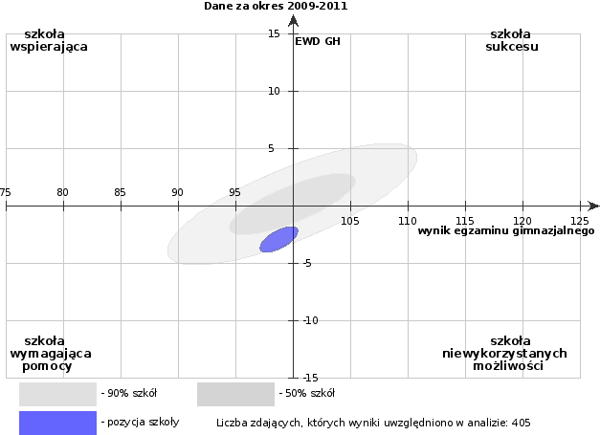
Od dnia 13.10.2011 prezentowane są wskaźniki wyliczone w oparciu o nową bazę wyników egzaminacyjnych, zapewniającą lepsze łączenie danych pomiędzy latami. Rozmiar i położenie elips mogły ulec niewielkiej zmianie w stosunku do wcześniej prezentowanych.

część matematyczno-przyrodnicza
Pozycja szkoły ze względu na wskaźniki wyniku końcowego i edukacyjnej wartości dodanej.
95% powierzchnia ufności dla łącznego oszacowania wskaźników.

- Wskaźniki obliczone na podstawie wyników egzaminacyjnych z lat 2009-2011.
Liczba zdających, których wyniki uwzględniono w analizie: 405.

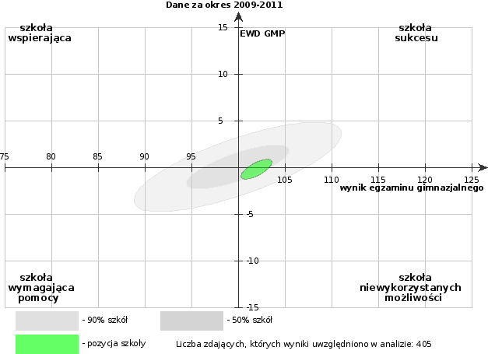

Od dnia 13.10.2011 prezentowane są wskaźniki wyliczone w oparciu o nową bazę wyników egzaminacyjnych, zapewniającą lepsze łączenie danych pomiędzy latami. Rozmiar i położenie elips mogły ulec niewielkiej zmianie w stosunku do wcześniej prezentowanych.

Zespół Szkół nr 1 Gimnazjum nr 2 w Policach

Wojska Polskiego 68, 72-010 Police

część humanistyczna
Pozycja szkoły ze względu na wskaźniki wyniku końcowego i edukacyjnej wartości dodanej.
95% powierzchnia ufności dla łącznego oszacowania wskaźników.

- Wskaźniki obliczone na podstawie wyników egzaminacyjnych z lat 2009-2011.
Liczba zdających, których wyniki uwzględniono w analizie: 364.

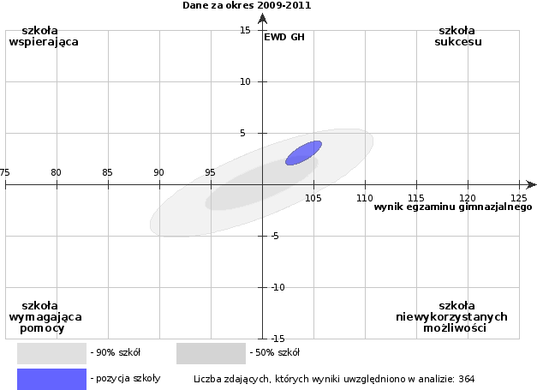
Od dnia 13.10.2011 prezentowane są wskaźniki wyliczone w oparciu o nową bazę wyników egzaminacyjnych, zapewniającą lepsze łączenie danych pomiędzy latami. Rozmiar i położenie elips mogły ulec niewielkiej zmianie w stosunku do wcześniej prezentowanych.

część matematyczno-przyrodnicza
Pozycja szkoły ze względu na wskaźniki wyniku końcowego i edukacyjnej wartości dodanej.
95% powierzchnia ufności dla łącznego oszacowania wskaźników.

- Wskaźniki obliczone na podstawie wyników egzaminacyjnych z lat 2009-2011.
Liczba zdających, których wyniki uwzględniono w analizie: 364.

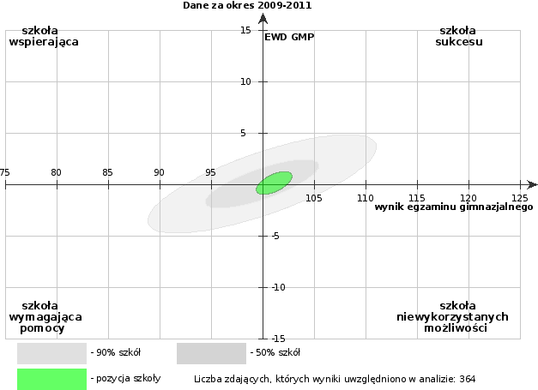
Od dnia 13.10.2011 prezentowane są wskaźniki wyliczone w oparciu o nową bazę wyników egzaminacyjnych, zapewniającą lepsze łączenie danych pomiędzy latami. Rozmiar i położenie elips mogły ulec niewielkiej zmianie w stosunku do wcześniej prezentowanych.

Gimnazjum nr 3 w Policach

Traugutta 4, 72-010 Police

część humanistyczna
Pozycja szkoły ze względu na wskaźniki wyniku końcowego i edukacyjnej wartości dodanej.
95% powierzchnia ufności dla łącznego oszacowania wskaźników.

- Wskaźniki obliczone na podstawie wyników egzaminacyjnych z lat 2009-2011.
Liczba zdających, których wyniki uwzględniono w analizie: 201.

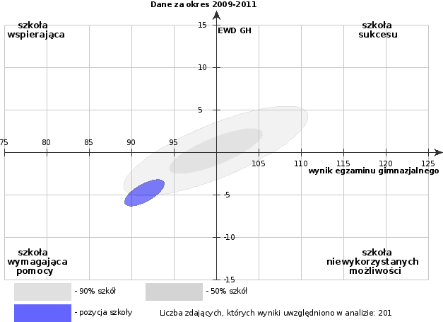
Od dnia 13.10.2011 prezentowane są wskaźniki wyliczone w oparciu o nową bazę wyników egzaminacyjnych, zapewniającą lepsze łączenie danych pomiędzy latami. Rozmiar i położenie elips mogły ulec niewielkiej zmianie w stosunku do wcześniej prezentowanych.

część matematyczno-przyrodnicza
Pozycja szkoły ze względu na wskaźniki wyniku końcowego i edukacyjnej wartości dodanej.
95% powierzchnia ufności dla łącznego oszacowania wskaźników.

- Wskaźniki obliczone na podstawie wyników egzaminacyjnych z lat 2009-2011.
Liczba zdających, których wyniki uwzględniono w analizie: 201.

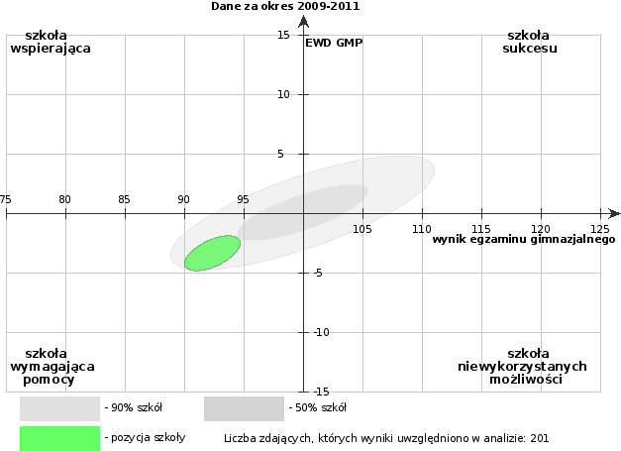
Od dnia 13.10.2011 prezentowane są wskaźniki wyliczone w oparciu o nową bazę wyników egzaminacyjnych, zapewniającą lepsze łączenie danych pomiędzy latami. Rozmiar i położenie elips mogły ulec niewielkiej zmianie w stosunku do wcześniej prezentowanych.

Gimnazjum nr 4 w Zespole Szkół nr 2 w Policach

Owocowa 5, 72-015 Police

część humanistyczna
Pozycja szkoły ze względu na wskaźniki wyniku końcowego i edukacyjnej wartości dodanej.
95% powierzchnia ufności dla łącznego oszacowania wskaźników.

- Wskaźniki obliczone na podstawie wyników egzaminacyjnych z lat 2009-2011.
Liczba zdających, których wyniki uwzględniono w analizie: 60.

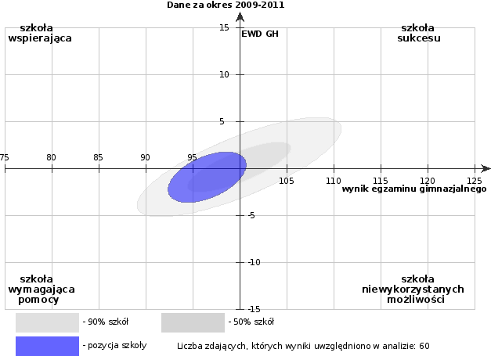
Od dnia 13.10.2011 prezentowane są wskaźniki wyliczone w oparciu o nową bazę wyników egzaminacyjnych, zapewniającą lepsze łączenie danych pomiędzy latami. Rozmiar i położenie elips mogły ulec niewielkiej zmianie w stosunku do wcześniej prezentowanych.

część matematyczno-przyrodnicza
Pozycja szkoły ze względu na wskaźniki wyniku końcowego i edukacyjnej wartości dodanej.
95% powierzchnia ufności dla łącznego oszacowania wskaźników.

- Wskaźniki obliczone na podstawie wyników egzaminacyjnych z lat 2009-2011.
Liczba zdających, których wyniki uwzględniono w analizie: 60.

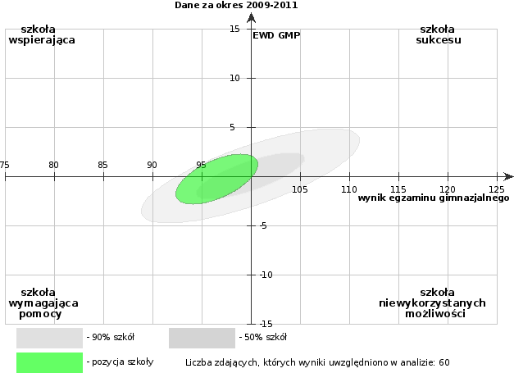
Od dnia 13.10.2011 prezentowane są wskaźniki wyliczone w oparciu o nową bazę wyników egzaminacyjnych, zapewniającą lepsze łączenie danych pomiędzy latami. Rozmiar i położenie elips mogły ulec niewielkiej zmianie w stosunku do wcześniej prezentowanych.

Dół formularza

Zespoł Szkół w Trzebieży Gimnazjum

WOP 19A, 72-020 Trzebież

część humanistyczna
Pozycja szkoły ze względu na wskaźniki wyniku końcowego i edukacyjnej wartości dodanej.
95% powierzchnia ufności dla łącznego oszacowania wskaźników.

- Wskaźniki obliczone na podstawie wyników egzaminacyjnych z lat 2009-2011.
Liczba zdających, których wyniki uwzględniono w analizie: 90.

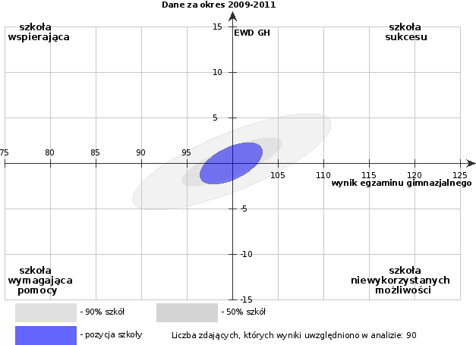
Od dnia 13.10.2011 prezentowane są wskaźniki wyliczone w oparciu o nową bazę wyników egzaminacyjnych, zapewniającą lepsze łączenie danych pomiędzy latami. Rozmiar i położenie elips mogły ulec niewielkiej zmianie w stosunku do wcześniej prezentowanych.

część matematyczno-przyrodnicza
Pozycja szkoły ze względu na wskaźniki wyniku końcowego i edukacyjnej wartości dodanej.
95% powierzchnia ufności dla łącznego oszacowania wskaźników.

- Wskaźniki obliczone na podstawie wyników egzaminacyjnych z lat 2009-2011.
Liczba zdających, których wyniki uwzględniono w analizie: 90.

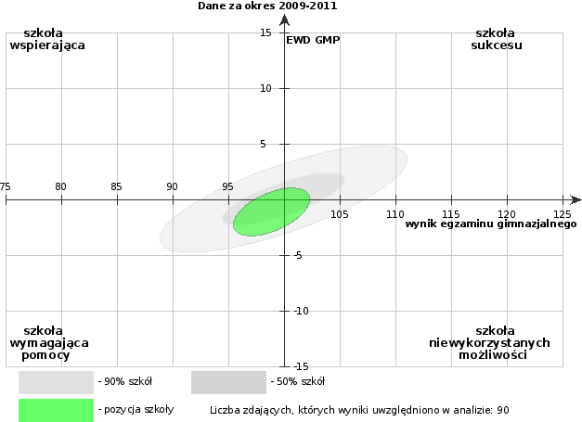
Od dnia 13.10.2011 prezentowane są wskaźniki wyliczone w oparciu o nową bazę wyników egzaminacyjnych, zapewniającą lepsze łączenie danych pomiędzy latami. Rozmiar i położenie elips mogły ulec niewielkiej zmianie w stosunku do wcześniej prezentowanych.

Zespół Szkół im. Ignacego Łukasiewicza w Policach Gimnazjum nr 6

Siedlecka 6, 72-010 Police

część humanistyczna
Pozycja szkoły ze względu na wskaźniki wyniku końcowego i edukacyjnej wartości dodanej.
95% powierzchnia ufności dla łącznego oszacowania wskaźników.

- Wskaźniki obliczone na podstawie wyników egzaminacyjnych z lat 2009-2011.
Liczba zdających, których wyniki uwzględniono w analizie: 153.

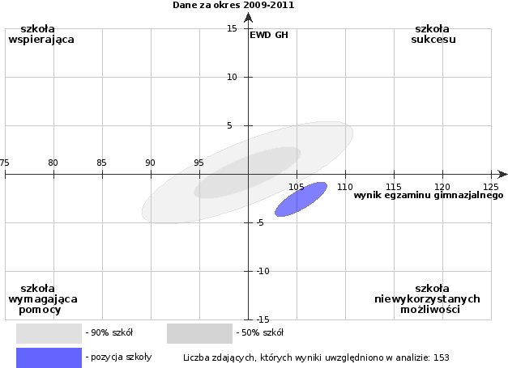
Od dnia 13.10.2011 prezentowane są wskaźniki wyliczone w oparciu o nową bazę wyników egzaminacyjnych, zapewniającą lepsze łączenie danych pomiędzy latami. Rozmiar i położenie elips mogły ulec niewielkiej zmianie w stosunku do wcześniej prezentowanych.

część matematyczno-przyrodnicza
Pozycja szkoły ze względu na wskaźniki wyniku końcowego i edukacyjnej wartości dodanej.
95% powierzchnia ufności dla łącznego oszacowania wskaźników.

- Wskaźniki obliczone na podstawie wyników egzaminacyjnych z lat 2009-2011.
Liczba zdających, których wyniki uwzględniono w analizie: 153.

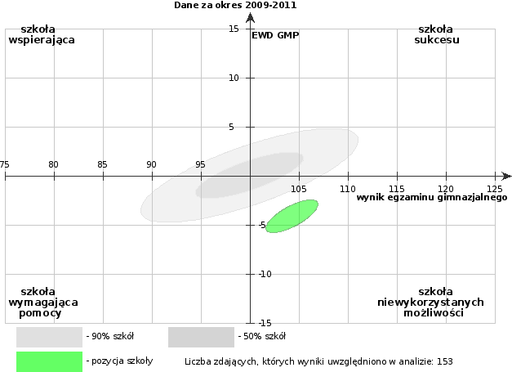
Od dnia 13.10.2011 prezentowane są wskaźniki wyliczone w oparciu o nową bazę wyników egzaminacyjnych, zapewniającą lepsze łączenie danych pomiędzy latami. Rozmiar i położenie elips mogły ulec niewielkiej zmianie w stosunku do wcześniej prezentowanych.
Dół formularza
Dół formularza

Źródło: www.cke.edu.pl

V. DEMOGRAFIA
 | Zestawienie dzieci urodzonych w latach 2000-2010
Lp. |  | Szkoła Podstawowa (Rejon) |  |  | Rok urodzenia dziecka
 |  |  |  |  | 2000 |  | 2001 | 2002 | 2003 |  | 2004 |  |  | 2005 |  | 2006 |  |  |  | 2007 |  |  | 2008 |  | 2009 | 2010
1. |  | Szkoła Podstawowa nr 1 w Policach |  |  | 41 |  | 47 | 34 | 35 |  | 36 |  |  | 52 |  | 43 |  |  |  | 48 |  |  | 61 |  | 48 | 51
2. |  | Szkoła Podstawowa nr 2 w Policach |  |  | 11 |  | 10 | 17 | 10 |  | 7 |  |  | 14 |  | 10 |  |  |  | 13 |  |  | 10 |  | 11 | 16
3. |  | Szkoła Filialna w Przęsocinie |  |  | 2 |  | 7 | 4 | 2 |  | 2 |  |  | 4 |  | 5 |  |  |  | 4 |  |  | 10 |  | 6 | 5
4. |  | Szkoła Podstawowa nr 3 w Policach |  |  | 64 |  | 63 | 54 | 45 |  | 63 |  |  | 74 |  | 62 |  |  |  | 69 |  |  | 75 |  | 66 | 62
5. |  | Szkoła Podstawowa nr 6 w Policach |  |  | 22 |  | 22 | 15 | 21 |  | 21 |  |  | 12 |  | 18 |  |  |  | 17 |  |  | 18 |  | 14 | 21
6. |  | Szkoła Podstawowa nr 8 w Policach |  |  | 139 |  | 189 | 166 | 156 |  | 190 |  |  | 178 |  | 197 |  |  |  | 242 |  |  | 242 |  | 235 | 209
7. |  | Szkoła Podstawowa w Tanowie |  |  | 23 |  | 22 | 23 | 19 |  | 29 |  |  | 21 |  | 18 |  |  |  | 20 |  |  | 25 |  | 23 | 14
8. |  | Szkoła Filialna w Pilchowie |  |  | 14 |  | 17 | 9 | 12 |  | 11 |  |  | 10 |  | 12 |  |  |  | 13 |  |  | 10 |  | 13 | 12
9. |  | Szkoła Podstawowa w Trzebieży |  |  | 12 |  | 21 | 18 | 20 |  | 21 |  |  | 18 |  | 27 |  |  |  | 24 |  |  | 20 |  | 27 | 31
10. |  | Szkoła Filialna w Niekłończycy |  |  | 14 |  | 13 | 7 | 11 |  | 8 |  |  | 9 |  | 13 |  |  |  | 6 |  |  | 9 |  | 6 | 8
RAZEM |  |  |  |  | 342 |  | 411 | 347 | 331 |  | 388 |  |  | 392 |  | 405 |  |  |  | 456 |  |  | 480 |  | 449 | 429

PODSUMOWANIE

- Gmina w roku szkolnym 2010/2011 zapewniła opiekę przedszkolną wszystkim dzieciom, którzy jej potrzebowali.

- Obowiązek szkolny realizowało 44 sześciolatków, co stanowiło 11,3 % wszystkich dzieci w tym wieku zamieszkałych w naszej gminie.

- W stosunku do roku poprzedniego zmniejszyła się liczba uczniów w szkołach podstawowych o 60 uczniów oraz zmniejszyła się liczba uczniów w szkołach gimnazjalnych o 86 uczniów.

- Od roku szkolnego 2011/2012 zacznie przybywać uczniów w szkołach podstawowych, natomiast liczba uczniów w szkołach gimnazjalnych w dalszym ciągu, w kolejnych latach będzie malała.

- Po raz kolejny bardzo dobrze sprawdziany napisali uczniowie klas VI szkół podstawowych, natomiast gorsze wyniki, niż w roku ubiegłym osiągnęli uczniowi szkół gimnazjalnych.

